Муниципальное бюджетное общеобразовательное учреждение

Злынковская основная общеобразовательная школа № 2

(МБОУ Злынковская ООШ № 2)

Выписка

из основной образовательной программы основного общего образования

Учебный план ООП ООО

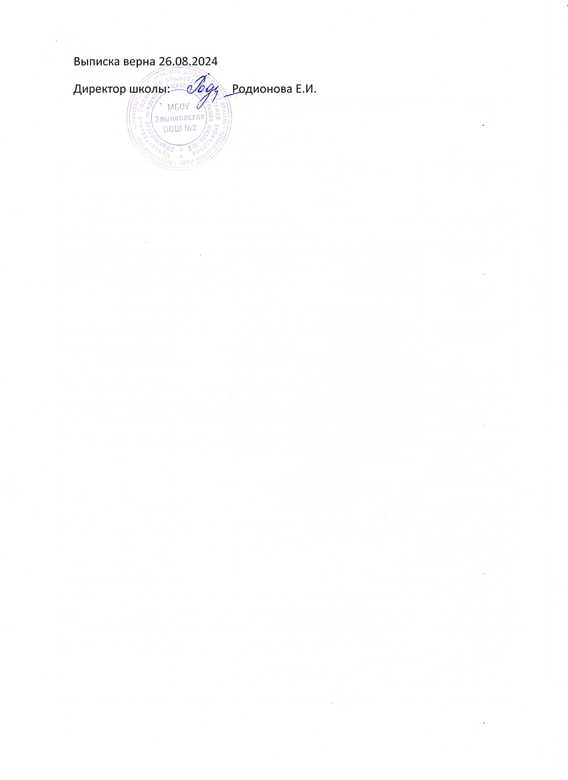

Учебный план

МБОУ Злынковской основной общеобразовательной школы № 2

на 2024-2025 учебный год

**основное общее образование**

**5,6,7 классы**

|  |  |  |  |  |
| --- | --- | --- | --- | --- |
| **Предметные**  **области** | **Учебные предметы, курсы**  **классы** | **Количество часов в неделю/год** | | |
| **5**  **класс** | **6**  **класс** | **7**  **класс** |
| Обязательная область | | |  |  |
| **Русский язык и**  **литература** | Русский язык | 5 | 6 | 4 |
| Литература | 3 | 3 | 2 |
| Родной язык | 0,5 | 0,5 | 0,5 |
| Родная литература | 0,5 | 0,5 | 0,5 |
| **Иностранные**  **языки** | Иностранный язык | 3 | 3 | 3 |
| Второй иностранный язык |  |  |  |
| **Математика и**  **информатика** | Математика | 5 | 5 | 5 |
| Алгебра |  |  |  |
| Геометрия |  |  |  |
| Вероятность и статистика |  |  |  |
| Информатика |  |  |  |
| **Общественно-научные предметы** | История | 2 | 2 | 2 |
| Обществознание |  | 1 | 1 |
| География | 1 | 1 | 2 |
| **Естественно-научные предметы** | Физика |  |  |  |
| Химия |  |  |  |
| Биология | 1 | 1 | 2 |
| **Основы духовно-нравственной культуры народов России** | Основы духовно-нравственной культуры народов России | 1 | 1 | - |
| **Искусство** | Изобразительное искусство | 1 | 1 |  |
| Музыка | 1 | 1 |  |
| **Технология** | Технология | 2 | 2 |  |
| **Физическая культура и основы безопасности жизнедеятельности** | Физическая культура | 2 | 2 |  |
| Основы безопасности жизнедеятельности |  |  |  |
| ИТОГО | | 27 | 29 |  |
| Часть, формируемая участниками  образовательных отношений | | 2 | 1 |  |
| Русский язык | | 0,5 |  |  |
| Математика | | 0,5 |  |  |
| Родной язык | | 0,5 | 0,5 |  |
| Родная литература | | 0,5 | 0,5 |  |
| Учебные недели | | 34 | 34 |  |
| Всего часов | | 986 | 1020 |  |
| Максимально допустимая недельная  нагрузка (при 5-дневной неделе) в соответствии с действующими санитарными правилами и нормами | | 29 | 30 |  |

Учебный план

МБОУ Злынковской основной общеобразовательной школы № 2

на 2024-2025 учебный год

**основное общее образование**

**8, 9 классы**

|  |  |  |  |
| --- | --- | --- | --- |
| **Предметные**  **области** | **Учебные предметы //**  **классы** | **Количество часов в неделю** | |
| **8**  **класс** | **9**  **класс** |
| Обязательная область | | |  |
| **Русский язык и**  **литература** | Русский язык | 3 | 3 |
| Литература | 2 | 3 |
| **Родной язык и**  **родная литература** | Родной язык | 0,5 | 0,5 |
| Родная литература | 0,5 | 0,5 |
| **Иностранные**  **языки** | Иностранный язык | 3 | 3 |
| Второй иностранный язык | 1 | 1 |
| **Математика и**  **информатика** | Математика |  |  |
| Алгебра | 3 | 3 |
| Геометрия | 2 | 2 |
| Вероятность и статистика | 1 | 1 |
| Информатика | 1 | 1 |
| **Общественно-научные предметы** | История Росси  Всеобщая история | 2 | 2 |
| Обществознание | 1 | 1 |
| География | 2 | 2 |
| **Основы духовно-нравственной культуры народов России** | Основы духовно-нравственной культуры народов России |  |  |
| **Естественно-научные предметы** | Физика | 2 | 2 |
| Химия | 2 | 2 |
| Биология | 2 | 2 |
| **Искусство** | Музыка |  |  |
| Изобразительное  искусство | 1 |  |
| **Технология** | Труд (технология) | 1 | 1 |
| **Физическая культура и основы безопасности жизнедеятельности** | Физическая культура | 2 | 2 |
| Основы безопасности и защиты Родины | 1 | 1 |
| ИТОГО | | 33 | 33 |
| Часть, формируемая участниками  образовательных отношений | | 0 | 0 |
| Максимальная допустимая недельная  нагрузка | | 33 | 33 |